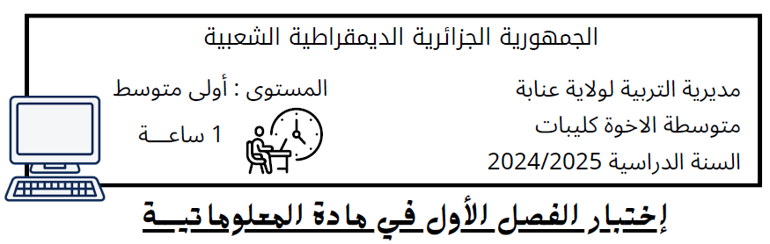

التمرين الأول : (04 ن)
إملئ الفراغات بما يناسب :
- المكونات الأساسية :هي التي................. للحاسوب أن.....................بدونها, نذكر منها :
- ...................................................
- ..................................................
- ..................................................
- وسائط التخزين هي ....................... تسمح بتخزين ............................. و حفظها بغرض ..................... أو الاطلاع عليها وقت الحاجة.

التمرين الثاني : (06 ن)
من خلال التعريفات التالية ،أكتب إسم المكون المناسب أمام كل جملة:
1/ أنا من المكونات الثانوية اسمي هو Haut-Parleur ........................................
2/ أنا وحدة إدخال في الحاسوب اسمي باللغة الفرنسية هو SCANNER ....................
3/ أستعمل لتخزين المعلومات ونقلها من حاسوب إلى آخر .......................................
4/ أستعمل لتخزين الطاقة الكهربائية في حالة إنقطاع التيار ......................................
5/ انا الوسيط والمترجم بين المستخدم و مكونات الحاسوب و البرامج ...........................
6/أنا وحدة قياس الذاكرة إسمي هو...................................................................

الوضعية الإدماجية : (10 ن)
أنفال تلميذة متفوقة تدرس السنة الاولى متوسط ,أرادت تحضير بحث في التاريخ عن مظاهرات 11 ديسمبر باستعمال الحاسوب ،و عند تشغيله ظهرت كلمة WINDOWS على الشاشة .فاخبرها اخاها أنها إسم لنظام تشغيل .
1/ ما هو تعريف نظام التشغيل ؟
2/ أذكر 4 عناصر من واجهة نظام التشغيل .(دون شرح )
3/ فرحت أنفال كثيرا لإستعمالها الحاسوب ، و أرادت أخيرا إطفاءه.
- أذكر مراحل إيقاف الحاسوب :
- ....................................
- ....................................
- ننتظر حتى ينطفأ زر.............

- ....................................
- ....................................

الجمهورية الجزائرية الديمقراطية الشعبية
مديرية التربية لولاية عنابة السنة الدراسية 2024/2025
متوسطة الاخوة كليبـــات الأستاذة مســــــــــــــوس صفاء
المستوى الأولى متوســــــــــــط

الإجابة النموذجية لإختبار الفصل الأول في مادة المعلوماتية
********************************************************************************************
التمرين الأول : (04 ن)
ملئ الفراغات بما يناسب : (0.5ن لكل فراغ )
- المكونات الأساسية :هي التي لا يمكن للحاسوب أن يشتغل بدونها, نذكر منها :
- الوحدة المركزية Unıte Centrale
- الشاشة Ecran
- لوحة المفاتيح Clavıer
- وسائط التخزين هي وسائلٌ تسمح بتخزين المعلومات و حفظها بغرض نقلها أو الاطلاع عليها وقت الحاجة.

التمرين الثاني : (06 ن)
من خلال التعريفات التالية ،أكتب إسم المكون المناسب أمام كل جملة:
1/ أنا من المكونات الثانوية اسمي هو Haut-Parleur ............................................. مكبر الصوت .
2/ أنا وحدة إدخال في الحاسوب اسمي باللغة الفرنسية هو SCANNER ............الماسح الضوئي .
3/ أستعمل لتخزين المعلومات ونقلها من حاسوب إلى آخر .....................................الاقراص les disques
4/ أستعمل لتخزين الطاقة الكهربائية في حالة إنقطاع التيار ................................مخزن الطاقة Onduleur.
5/ انا الوسيط والمترجم بين المستخدم و مكونات الحاسوب و البرامج .................نظام التشغيل
6/أنا وحدة قياس الذاكرة إسمي هو الاوكتي Octet.
الوضعية الإدماجية : (10 ن)
1/ تعريف نظام التشغيل : هو مجموعة من البرامج التي تسمح باستغلال الحاسوب و ملحقاته (الطابعة ,مكبر الصوت ,لوحة المفاتيح ........)و تنفيذ البرامج الاخرى. من بين أنظمة التشغيل نذكر Linux.و Android.......الخ .أما نظام التشغيل الأكثر استعمالا في العالم فهو Windows . ........................(03 ن)
2/ ذكر 4 عناصر من واجهة نظام التشغيل : سطح المكتب Bureau، الايقونات Icônes ، شريط المهام Barre des taches ، النافذة fenetre ، علبة الحوار boıte de dıalogue، قائمة إبدأ Démarrer.....................................(02 ن)
3/ مراحل إيقاف الحاسوب :..................................(05 ن )
- ننقر على زر إبدأ
- ننقر إيقاف Arréter
- ننتظر حتى ينطفأ زر الوحدة المركزية
- زر الشاشة
- زر مخزن الطاقة

